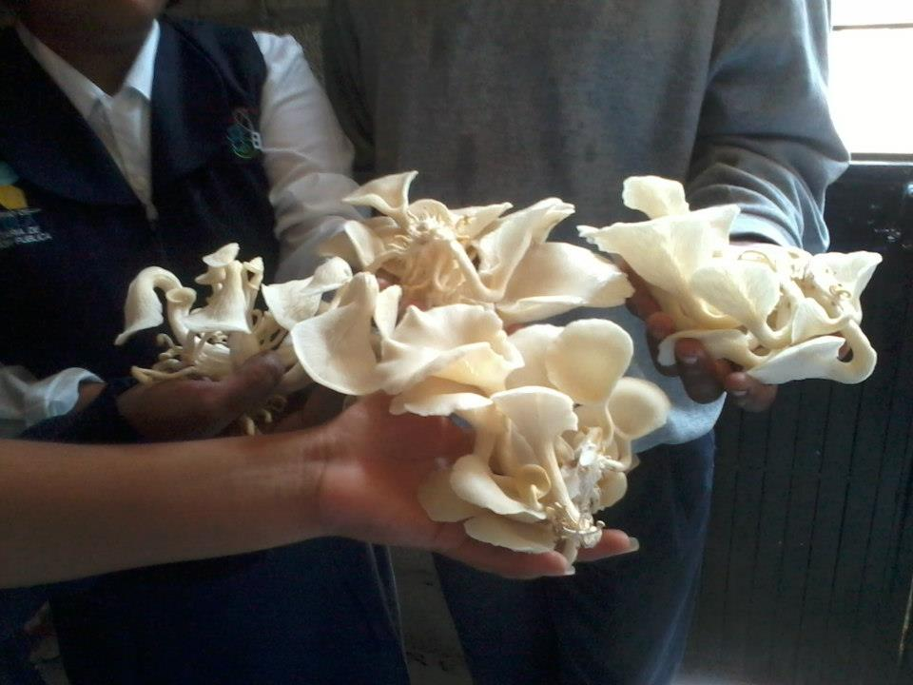
- 25% en leche
- 3.2% en vegetales frescos
- 19.4% en carne de res
PROPIEDADES NUTRITIVAS

